
双葉中は、美濃加茂市ＦＲＯＭ-０歳プラン２・富加町教育新生プランを推進しています。
美濃加茂市富加町中学校組合立双葉中学校
№12
大きく育て
双葉中だより
令和５年２月２８日
学校の教育目標 あたたかく（善意）かしこく（追究）たくましく（挑戦）

「伝統を引き継ぐ」とは、伝統の価値と誇りを引き継ぐこと！
校長 竹内 久美子
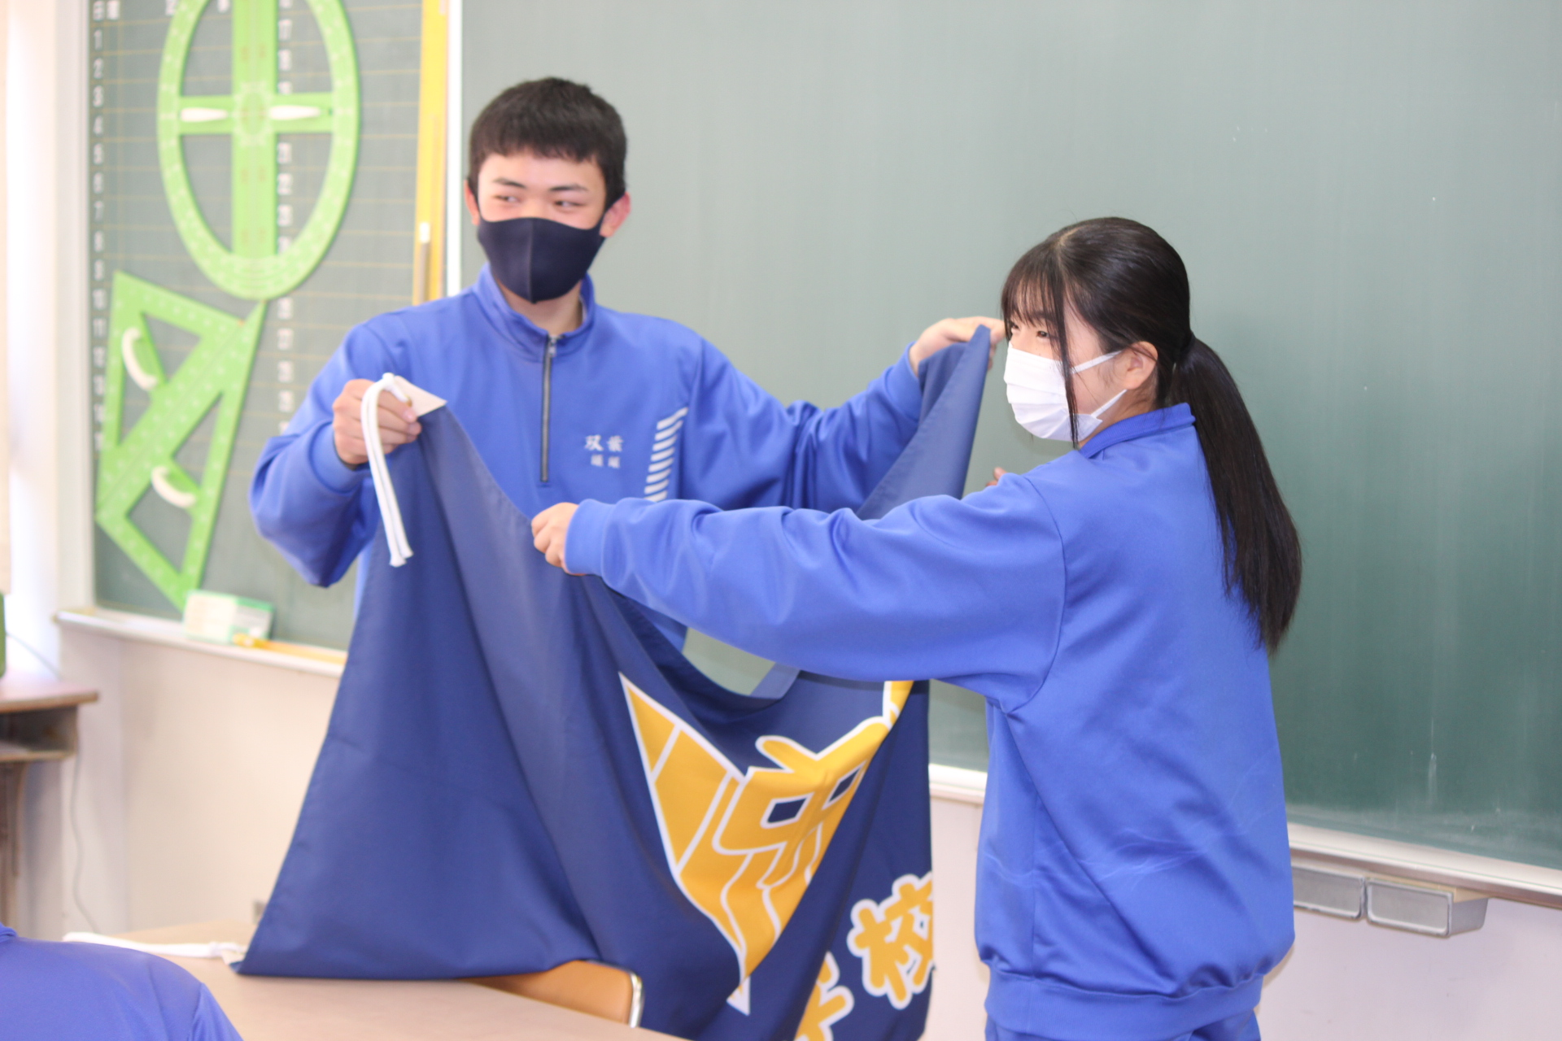
２月１７日（金）、生徒会による「伝統を引き継ぐ会」が行われました。
第１部はリモートで行われ、生徒会執行部や各委員会が取り組んできた活動の成果と課題、各学年代表の１年間の振り返りの話がありました。
本校の生徒会４本柱は、「挨拶」「美化」「合唱」「GI（善意）」です。この他にも、キャンペーンや全校レク等を行い、生徒自身の手でスローガン「共鳴」を生み出し「笑顔と活力ある双葉中」を創ろうと活動してきました。
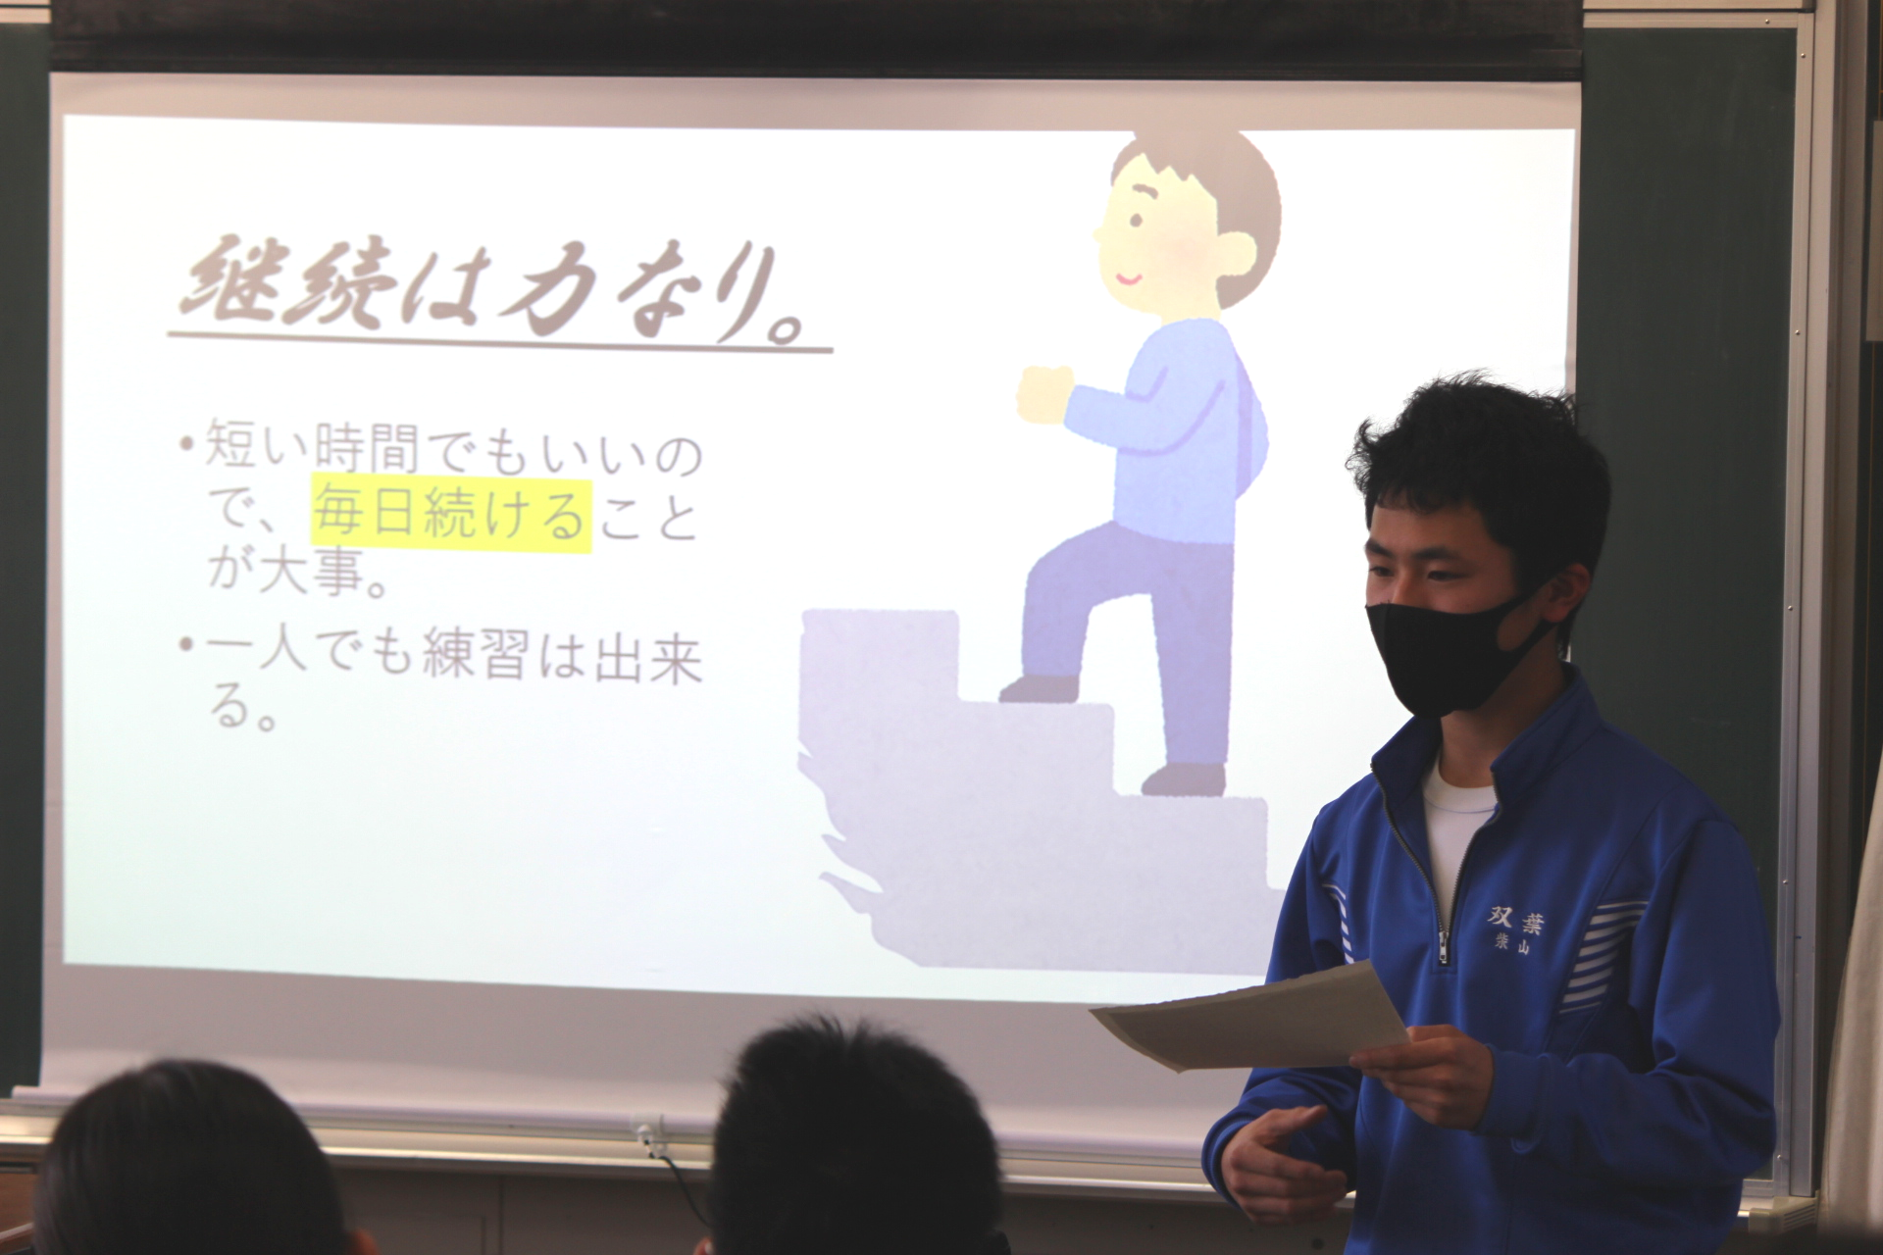
引き継ぐ会では、卒業する３年生から「ぜひ、来年度も、この伝統を引き継ぎ、素晴らしい双葉中を創っていって欲しい。」というメッセージが伝えられました。２年生代表は、「脈々と受け継がれてきた伝統を、私たちもしっかりと引き継いでいきたいです。」と決意を表わしました。
第２部では、３年生代表者が１・２年生の教室へ出向き、後輩たちからの質問に応える交流会が行われました。「進路決定までに大切にすることは何ですか。」「効果的な勉強法を教えてください。」「苦手な先輩とうまくやっていくコツはありますか。」など。これらに対して、経験も交えながら誠意もって語る３年生の姿は、とても頼もしく見えました。３年間で、いろいろな力を身に付けてきたのだということが分かりました。
なぜ、双葉中の伝統は引き継がれてきたのでしょう。それは、伝統の活動そのものだけでなく、その活動の価値や、それにこだわる双葉中の誇りをも引き継いできたからだと思います。１・２年生の生徒たちが、「次は自分たちの手で…」と、誇り高く活躍してくれることを期待しています。


心温かい保護者、地域の皆様に見守られていることに感謝！
時々、朝の交通指導で通学路に立っていると、信号のない交差点など、本当は自動車優先の場所でも、歩行者や自転車が来るのではないかと減速し、生徒の姿を見つけると、停車して横断させていただける運転手の方が多くみえます。さらに、生徒が会釈をすると、会釈を返してくださる方も多いです。こういう心温かい方々に囲まれているから、生徒たちも素直に伸び伸びと成長していくのだと思います。本当に、ありがとうございます。親切な皆様に見守られていることを当たり前だと思うことなく、感謝の気持ちを態度で返せる人になれるよう指導を続けていきたいと思っています。
３年生は、３月７日に卒業式を迎えます。１１１名が双葉中学校を巣立っていきます。将来の美濃加茂市や富加町を創っていく大切な子どもたちです。ぜひ、これからも温かい見守りとご指導をどうぞよろしくお願い致します。

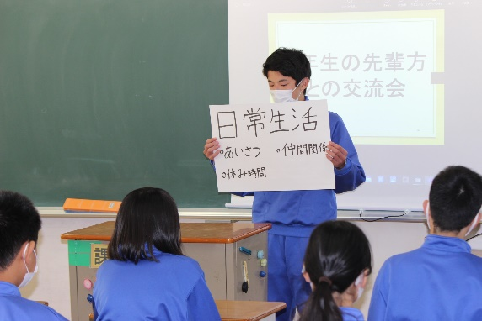
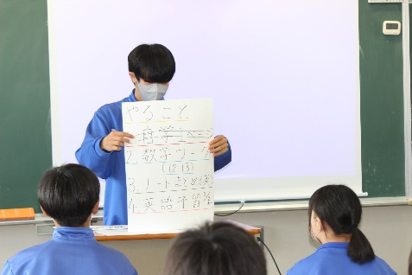
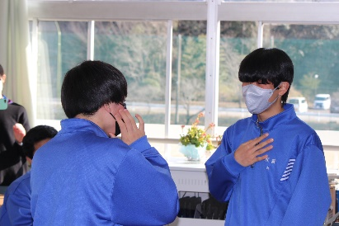
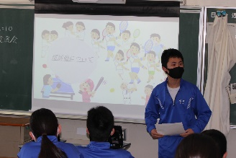
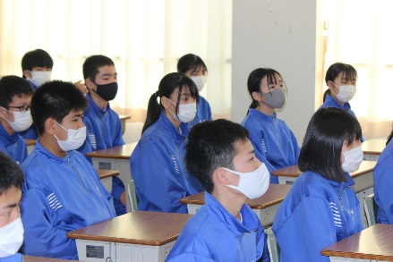
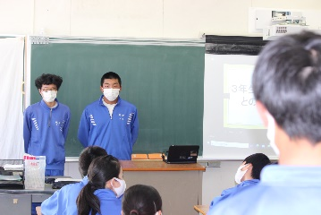
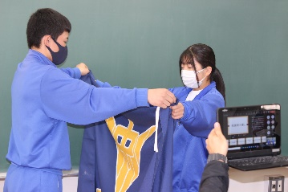
〈３月の行事予定〉
〈令和４年度 祝あじさい賞受賞者〉
第２４回にっぽんど真ん中祭り
富加町半布里チーム 在籍
日本一獲得 ３年 石原 千聖
半布里Jｒ．チーム 在籍
こども部門金賞 ２年 藤井 楓

ＪＩＫＡ 第４回全日本空手道選手権大会

中学生男子重量級 優勝
３年 有賀 巧真

生徒の活躍とPTA活動
２月１７日（金）伝統を引き継ぐ会
17日「伝統を引き継ぐ会」が行われました。今年も放送や教室での交流を中心に実施しました。３年生は挨拶や美化など伝統をこれまで以上に高めてくれました。学校の最高学年として双葉中をリードし高めてくれた姿は立派でした。そんな３年生の姿を見て下学年はしっかり伝統を引き継いでくれることと思います。

この模様はCCNet「ウィークリーみのかも」で放送予定です
（3/6～3/12）
【教室での交流会】
日 | 曜 | お も な 行 事 | バス登校 | バス下校
日 | 曜 | お も な 行 事 | 始発 | 双葉中発
１ | 水 | 生徒会役員選挙受付開始 | 7:20 | 16:３０
2 | 木 | 生徒会役員選挙受付終了 | 7:20 | 16:30 | 1７:３０
3 | 金 | 短縮日課 公立高校一次検査 | 7:20 | 1５:０５ | 1６:０５
4 | 土
5 | 日
6 | 月 |  | 7:20 | 15:３０
7 | 火 | 卒業証書授与式 | 7:20 | 11:00 | 11:30
8 | 水 | 全校朝会 短縮日課 学校保健安全委員会 | 7:20 | 1５:０0
9 | 木 | 授業参観⑤ 2年生進路説明会⑤⑥ | 7:20 | 1５:30 | 16:30
10 | 金 | 短縮日課 応援演説Ⅰ | 7:20 | 15:05 | 1６:０５
11 | 土
12 | 日
13 | 月 | 短縮日課 応援演説Ⅱ | 7:20 | 15:05
14 | 火 | 短縮日課 応援演説Ⅲ ⑥立会演説会・投票 | 7:20 | 1６:０0 | 1７:０0
15 | 水 | 短縮日課 | 7:20 | 16:０0
16 | 木 | 短縮日課 | 7:20 | 1５:0５ | 1６:０５
17 | 金 | 短縮日課 公立高校合格発表 | 7:20 | 1５:0５ | 1６:０５
18 | 土
19 | 日
20 | 月 | 短縮日課 | 7:20 | 15:05
21 | 火 | 春分の日
22 | 水 | 短縮日課 | 7:20 | 15:05
23 | 木 | 短縮日課 学年集会 大掃除 ワックスがけ | 7:20 | 1５:0５ | 1６:００
24 | 金 | 修了式 離任式 生徒会認証式 | 7:20 | 1１:30
25 | 土 | 公立高校二次検査
26 | 日
27 | 月 | 公立高校合格発表(二次検査)
28 | 火 | 学年末休業  3／27(月)～4／6（木）
29 | 水
30 | 木
31 | 金
PTA役員の皆様へ御礼
今年度のPTA活動について、役員の皆様には大変お世話になりありがとうございました。令和5年度役員の皆様は概ね選出済みですので、今年度同様、必要なことは行いつつ、活動を精選してまいりますので、どうぞよろしくお願いいたします。
【３／７（火）卒業式について】今年度は１、2年生在
校生は出席する予定です。（下校予定時刻１１：３０）

【引っ越し・転出予定の家庭へ】３月末までに住所等
変更予定がありましたら、早めに担任までご連絡ください。

３月の学習費等について（通常１０日引き落とし）
１年生 ６，４７５円 （調整額６,４２０円＋手数料５５円）
１年BC組 ５，６０５円 （調整額５,５５０円＋手数料５５円）
F組 ６，４７５円 （調整額６,４２０円＋手数料５５円）
２年生 １２，１８５円 （調整額６,1３0円＋手数料55円＋修学旅行6,000円積立）
３年生 なし （2月分で調整済）
※１，２年生の３月分は調整額の集金となります。
〈４月初めの主な行事予定〉（変更の場合あり）
４月７日（金）始業式（午前）・入学式（午後）
１０日（月）給食スタート
１１日（火）実力テスト（２,３年）通学団会
※詳しくは新年度になってから配付されます。

